相山区西街道办事处2020年政府信息

公开工作年度报告
2020年以来，西街道按照区委、区政府政务公开工作的统一部署，认真贯彻落实《中华人民共和国政府信息公开条例》（简称《条例》）和省市政务公开有关会议和文件精神，遵循“谁主管、谁公开、谁负责”的原则和要求，全面加强政府信息公开工作，促进街道政务公开工作向制度化、规范化发展，取得了显著的效果，现将我办工作落实情况总结如下：
（一）主动公开情况
通过西街道办事处政务办公平台，主动向全社会进行了公开，其内容包括国家政策法规、地方政策法规、政府文件及工作机构设置、工作措施、政府重点工作进展、应急管理、人口与计生、社会保障等信息。
截止2020年12月31日，西街道在“相山区人民政府信息公开网”平台发布政府各类公开信息565条。
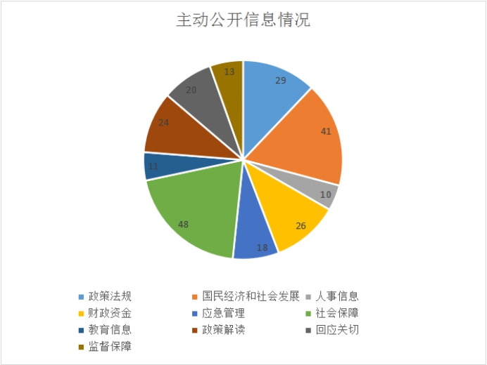

（二）政府信息管理情况
健全制度规范，夯实公开基础。1.严格落实责任，依法履行公开义务。街道党工委十分重视政务公开工作，切实加强领导，细化各部门责任考核目标，做到常议常抓。明确综合办作为政务信息公开的职能科室，全面协调处理日常事务。建立了“主要行政领导统管、科室负责人督办、具体责任人执行、信息复核反馈”和“信息发布审查、保密条例复核、政务信息员发布、过错责任追究”的工作机制。
（三）平台建设情况
规范目录编制，方便群众获取信息。按照政府信息公开基本目录和技术标准，全面优化街道信息公开网栏目设置，完善网上信息发布、搜索、查询和统计等功能，提升政府信息公开网规范化水平。实现政府门户网站和政府信息公开网数据交换，及时发布人大代表建议、政协委员提案办理、政府权力清单和责任清单等内容。规范和深化重点领域信息的主动公开，努力提高公开实效。
（四）贯彻新条例
新修订的《中华人民共和国政府信息公开条例》于2019年5月15日起施行，为更好落实信息公开条例，西街道立足三个强化，不断增强政务公开工作管理的制度化、科学化、规范化。
一、统一认识，加强领导。我办把政务公开工作纳入街道重要工作之一，对信息公开工作部署研究，并进行阶段性考核，将任务落实到人，明确工作职责，切实提高做好政务公开工作的自觉性。二、规范内容，严格公开。按照依法公开、求真务实、重点突出，便于监督的要求，不断规范和完善政务公开内容、形式等，多渠道、全方位的及时进行信息公开。三、建设平台，增强效果。完善政务信息公开网建设，及时在政府信息公开网上公布政策、法规、办事服务等事项，重视舆情回应，加强政策解读，提高便民效果。
（五）监督保障情况
西街道高度重视，结合工作实际，加强组织领导，严格考核工作机制。为确保公开内容完整性、真实性，西街道认真梳理政务公开栏目，查漏补缺，已知问题立刻整改，同时加紧排查，围绕区数据数据资源局检查，和街道自查，确保整改到位。2020年未发生政务公开责任追究事件。
二、主动公开政府信息情况
第二十条第（一）项
信息内容 | 本年新  制作数量 | 本年新  公开数量 |  | 对外公开总数量
规章 | 0 | 0 |  | 0
规范性文件 | 0 | 0 |  | 0
第二十条第（五）项
信息内容 | 上一年项目数量 | 本年增/减 |  | 处理决定数量
行政许可 | 0 |  | 0 | 0
其他对外管理服务事项 | 0 |  | 0 | 0
第二十条第（六）项
信息内容 | 上一年项目数量 | 本年增/减 |  | 处理决定数量
行政处罚 | 0 |  | 0 | 0
行政强制 | 0 |  | 0 | 0
第二十条第（八）项
信息内容 | 上一年项目数量 |  | 本年增/减
行政事业性收费 | 0 |  | 0
第二十条第（九）项
信息内容 | 采购项目数量 |  | 采购总金额
政府集中采购 | 0 |  | 0
三、收到和处理政府信息公开申请情况
（本列数据的勾稽关系为：第一项加第二项之和，等于第三项加第四项之和） |  |  | 申请人情况
 |  |  | 自然人 | 法人或其他组织 |  |  |  |  | 总计
 |  |  | 自然人 | 商业企业 | 科研机构 | 社会公益组织 | 法律服务机构 | 其他 | 总计
一、本年新收政府信息公开申请数量 |  |  | 0 | 0 | 0 | 0 | 0 | 0 | 0
二、上年结转政府信息公开申请数量 |  |  | 0 | 0 | 0 | 0 | 0 | 0 | 0
三、本年度办理结果 | （一）予以公开 |  | 0 | 0 | 0 | 0 | 0 | 0 | 0
三、本年度办理结果 | （二）部分公开（区分处理的，只计这一情形，不计其他情形） |  | 0 | 0 | 0 | 0 | 0 | 0 | 0
三、本年度办理结果 | （三）不予公开 | 1.属于国家秘密 | 0 | 0 | 0 | 0 | 0 | 0 | 0
三、本年度办理结果 | （三）不予公开 | 2.其他法律行政法规禁止公开 | 0 | 0 | 0 | 0 | 0 | 0 | 0
三、本年度办理结果 | （三）不予公开 | 3.危及“三安全一稳定” | 0 | 0 | 0 | 0 | 0 | 0 | 0
三、本年度办理结果 | （三）不予公开 | 4.保护第三方合法权益 | 0 | 0 | 0 | 0 | 0 | 0 | 0
三、本年度办理结果 | （三）不予公开 | 5.属于三类内部事务信息 | 0 | 0 | 0 | 0 | 0 | 0 | 0
三、本年度办理结果 | （三）不予公开 | 6.属于四类过程性信息 | 0 | 0 | 0 | 0 | 0 | 0 | 0
三、本年度办理结果 | （三）不予公开 | 7.属于行政执法案卷 | 0 | 0 | 0 | 0 | 0 | 0 | 0
三、本年度办理结果 | （三）不予公开 | 8.属于行政查询事项 | 0 | 0 | 0 | 0 | 0 | 0 | 0
三、本年度办理结果 | （四）无法提供 | 1.本机关不掌握相关政府信息 | 0 | 0 | 0 | 0 | 0 | 0 | 0
三、本年度办理结果 | （四）无法提供 | 2.没有现成信息需要另行制作 | 0 | 0 | 0 | 0 | 0 | 0 | 0
三、本年度办理结果 | （四）无法提供 | 3.补正后申请内容仍不明确 | 0 | 0 | 0 | 0 | 0 | 0 | 0
三、本年度办理结果 | （五）不予处理 | 1.信访举报投诉类申请 | 0 | 0 | 0 | 0 | 0 | 0 | 0
三、本年度办理结果 | （五）不予处理 | 2.重复申请 | 0 | 0 | 0 | 0 | 0 | 0 | 0
三、本年度办理结果 | （五）不予处理 | 3.要求提供公开出版物 | 0 | 0 | 0 | 0 | 0 | 0 | 0
三、本年度办理结果 | （五）不予处理 | 4.无正当理由大量反复申请 | 0 | 0 | 0 | 0 | 0 | 0 | 0
三、本年度办理结果 | （五）不予处理 | 5.要求行政机关确认或重新出具已获取信息 | 0 | 0 | 0 | 0 | 0 | 0 | 0
三、本年度办理结果 | （六）其他处理 |  | 0 | 0 | 0 | 0 | 0 | 0 | 0
三、本年度办理结果 | （七）总计 |  | 0 | 0 | 0 | 0 | 0 | 0 | 0
四、结转下年度继续办理 |  |  | 0 | 0 | 0 | 0 | 0 | 0 | 0
四、政府信息公开行政复议、行政诉讼情况
行政复议 |  |  |  |  | 行政诉讼
结果维持 | 结果纠正 | 其他结果 | 尚未审结 | 总计 | 未经复议直接起诉 |  |  |  |  | 复议后起诉
 |  |  |  |  | 结果维持 | 结果纠正 | 其他结果 | 尚未审结 | 总计 | 结果维持 | 结果纠正 | 其他结果 | 尚未审结 | 总计
0 | 0 | 0 | 0 | 0 | 0 | 0 | 0 | 0 | 0 | 0 | 0 | 0 | 0 | 0

五、存在的主要问题及改进情况
2020年，西街道政务信息公开工作扎实顺利开展，取得了一定成效，但仍存在一些不足和问题，主要体现在：1.以求真务实的作风，扎实做好政务公开工作，落实责任，定期督查。2.公开形式和便民性需要进一步提高，不断健全和完善信息公开的各项制度，对涉及群众关心的重大问题、重大决策应该公开的及时公开，提高公开的针对性、时效性。3.强化部门沟通交流，注重推广宣传，提升群众对新条例知晓率。
六、其他需要报告的事项
淮北市相山区西街道办事处无其他报告事项。
如对报告内容有疑问，请与相山区西街道办事处综合办公室联系。（地址：安徽省淮北市相山区相山北路78号，联系电话：0561-3895750；邮政编码：235000）

